Решение нелинейных уравнений

Цель работы: *Изучение возможностей пакета Ms Excel при решении нелинейных уравнений. Приобретение навыков решения нелинейных уравнений средствами пакета.*

**Найти корни полинома x3 - 0,01x2 - 0,7044x + 0,139104 = 0.**

Для начала решим уравнение графически. Известно, что графическим решением уравнения *f(x)=0*является точка пересечения графика функции *f(x)* с осью абсцисс, т.е. такое значение x, при котором функция обращается в ноль.

Проведем табулирование нашего полинома на интервале от -1 до 1 с шагом 0,2. Результаты вычислений приведены на рис.1, где в ячейку В2 была введена формула:  = A2^3 - 0,01*A2^2 - 0,7044*A2 + 0,139104.

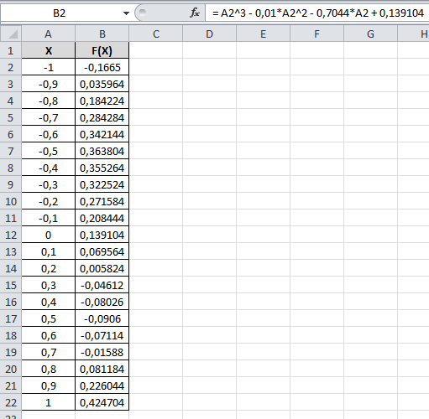

Рис.1

По таблице построим график функции. На графике видно (рис.2), что функция три раза пересекает ось Оx, а так как полином третьей степени имеется не более трех вещественных корней, то графическое решение поставленной задачи найдено. Иначе говоря, была проведена локализация корней, т.е. определены интервалы, на которых находятся корни данного полинома: [-1,-0.8], [0.2,0.4] и [0.6,0.8].

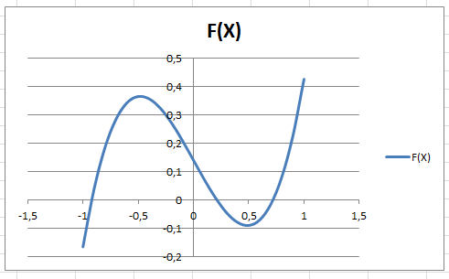

Рис.2

Теперь можно найти корни полинома методом последовательных приближений с помощью команды **Данные http://teacher.dn-ua.com/old_version/excel/Laba7/ris/strelo4ka.gifАнализ «что если» http://teacher.dn-ua.com/old_version/excel/Laba7/ris/strelo4ka.gifПодбор параметра…** Относительная погрешность вычислений и предельное число итераций (например, 0,00001 и 1000) задаются на вкладке **Файл http://teacher.dn-ua.com/old_version/excel/Laba7/ris/strelo4ka.gif Параметры**.

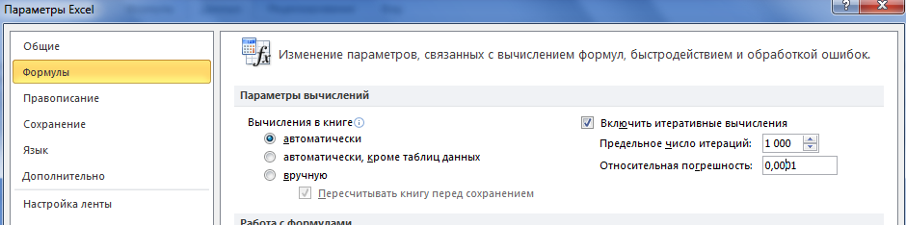

Рис.3

В таблицу введем значения начальных приближений (возьмем их из выше указанных отрезков), 3 корня – 3 начальных приближения, поместим их D2, D3, D4. В ячейки E2, E3, E4 поместим наш полином F(X).

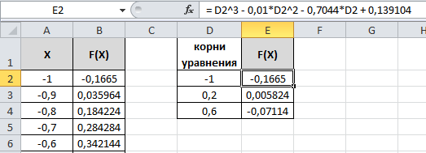

Рис.4

После ввода начальных приближений и значений функции можно обратиться к пункту **Данные http://teacher.dn-ua.com/old_version/excel/Laba7/ris/strelo4ka.gifАнализ «что если» http://teacher.dn-ua.com/old_version/excel/Laba7/ris/strelo4ka.gifПодбор параметра…** и заполнить диалоговое окно следующим образом (см. рис.5).

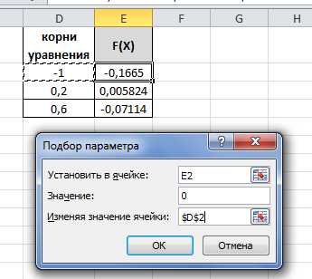

Рис.5

В поле **Установить в ячейке** дается ссылка на ячейку, в которую введена формула, вычисляющая значение левой части уравнения (уравнение должно быть записано так, чтобы его правая часть не содержала переменную). В поле **Значение** вводим правую часть уравнения, а в поле **Изменяя значения ячейки** дается ссылка на ячейку, отведенную под переменную (корень уравнения). После нажатия кнопки **ОК** появится диалоговое окно **Результат подбора параметра** (см. рис.6) с сообщением об успешном завершении поиска решения, приближенное значение корня будет помещено в ячейку D2.

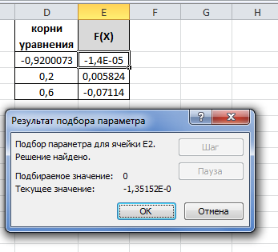

Найден 1 корень

Рис.6

Два оставшихся корня находим аналогично. Результаты вычислений будут помещены в ячейки D3 и D4 (см. рис.7).

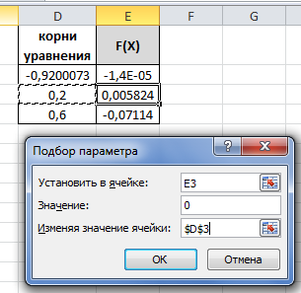 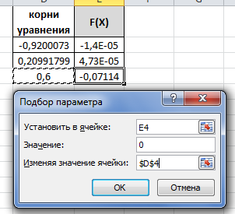 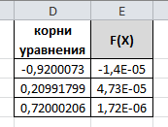

Рис.7

Решение систем линейных уравнений, работа с матрицами

Цель работы: *Изучение возможностей пакета Ms Excel при решении задач линейной алгебры. Приобретение навыков решения систем линейных алгебраических уравнений и выполнение действий над матрицами средствами пакета.*

Предварительно вспомним некоторые сведения из курса высшей математики, необходимые для выполнения данной лабораторной работы.

Решение систем линейных алгебраических уравнений (СЛАУ)

Пусть задана СЛАУ следующего вида:

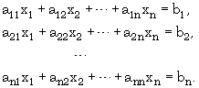

Эту систему можно представить в матричном виде: AX = b, где

|  |  |  |  |
| --- | --- | --- | --- |
| http://teacher.dn-ua.com/old_version/excel/Laba3/ris/formula2.gif | | - матрица коэффициентов системы уравнений; | |
| http://teacher.dn-ua.com/old_version/excel/Laba3/ris/formula3.gif | - вектор неизвестных, | http://teacher.dn-ua.com/old_version/excel/Laba3/ris/formula4.gif | - вектор правых частей. |

При выполнении лабораторной работы систему линейных алгебраических уравнений необходимо будет решать методом обратной матрицы или методом Крамера. Вспомним основные формулы, используемые в этих методах.

***Метод обратной матрицы***

Систему линейных алгебраических уравнений AX = b умножим слева на матрицу, обратную к А. Система уравнений примет вид:

A-1AX=A-1b 🡪 EX=A-1b, (E - единичная матрица)

Таким образом, вектор неизвестных вычисляется по формуле **X=A-1b**.

***Метод Крамера***

В этом случае неизвестные x1,x2,…, xn вычисляются по формуле:

http://teacher.dn-ua.com/old_version/excel/Laba3/ris/formula5.gif

Где дельта - определитель матрицы A, дельта- определитель матрицы, получаемой из матрицы А путем замены i-го столбца вектором b.

Обратите внимание на особенность работы с матричными формулами: необходимо предварительно выделять область, в которой будет храниться результат, а после получения результата преобразовывать его к матричному виду, нажав клавиши **F2** и **Ctrl+Shift+Enter**.

Теперь рассмотрим решение системы линейных уравнений методом обратной матрицы и методом Крамера на следующих примерах.

***ПРИМЕР 1. Решить систему методом обратной матрицы:***

|  |
| --- |
| http://teacher.dn-ua.com/old_version/excel/Laba3/ris/formula6.gif |

В этом случае матрица коэффициентов А и вектор свободных коэффициентов b имеют вид:

|  |  |  |
| --- | --- | --- |
| http://teacher.dn-ua.com/old_version/excel/Laba3/ris/formula7.gif |  | http://teacher.dn-ua.com/old_version/excel/Laba3/ris/formula8.gif |

Введём матрицу A и вектор b в рабочий лист MS Excel.

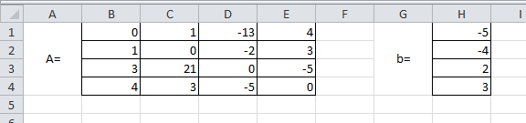

В нашем случае матрица **А** находится в ячейках **B1:Е4**, а вектор **b** в диапазоне H**1:H4**.

Для решения системы методом *обратной матрицы* необходимо вычислить матрицу, обратную к **A**. Для этого выделим ячейки для хранения обратной матрицы (**это нужно сделать обязательно!!!**); пусть в нашем случае это будут ячейки **B6:E9**. Теперь обратимся к мастеру функций, и в категории Математические выберем функцию **МОБР**, предназначенную для вычисления обратной матрицы, щелкнув по кнопке **OK**, перейдём ко второму шагу мастера функций.

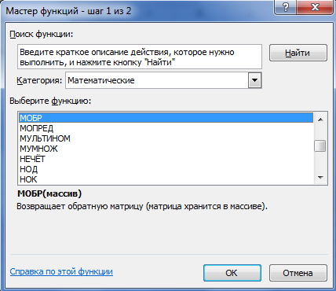

В диалоговом окне, появляющемся на втором шаге мастера функций, необходимо заполнить поле ввода Массив. Это поле должно содержать диапазон ячеек, в котором хранится исходная матрица - в нашем случае **B1:E4**. Данные в поле ввода Массив можно ввести, используя клавиатуру или выделив их на рабочем листе, удерживая левую кнопку мыши.

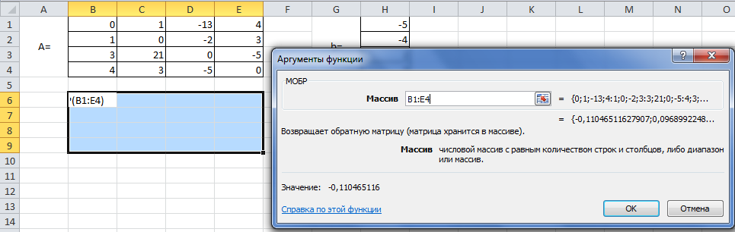

Если поле Массив заполнено, можно нажать кнопку **OK**. В первой ячейке, выделенного под обратную матрицу диапазона, появится некое число. Для того чтобы получить всю обратную матрицу, необходимо нажать клавишу **F2** для перехода в режим редактирования, а затем одновременно клавиши **Ctrl+Shift+Enter**. В нашем случае рабочая книга MS Excel примет вид изображенный на рис.

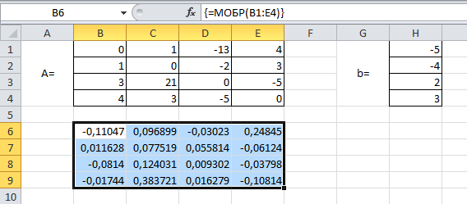

Теперь необходимо умножить полученную обратную матрицу на вектор **b**. Выделим ячейки для хранения результирующего вектора, например **H6:H9**. Обратимся к мастеру функций, и в категории **Математические** выберем функцию **МУМНОЖ**, которая предназначена для умножения матриц. Напомним, что умножение матриц происходит по правилу строка на столбец и матрицу **А** можно умножить на матрицу **В** только в том случае, если количество столбцов матрицы **А** равно количеству строк матрицы **В**. Кроме того, при умножении матриц важен порядок сомножителей, т.е. **АВ≠ВА**

Перейдём ко второму шагу мастера функций. Появившееся диалоговое окно содержит два поля ввода **Массив1** и **Массив2**. В поле**Массив1** необходимо ввести диапазон ячеек, в котором содержится первая из перемножаемых матриц, в нашем случае **B6:E9** (обратная матрица), а в поле **Массив2** ячейки, содержащие вторую матрицу, в нашем случае H**1:H4** (вектор **b**).

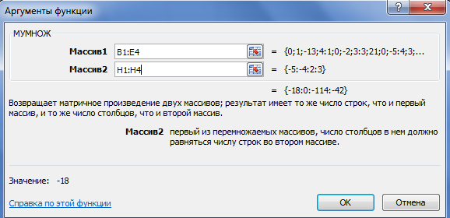

Если поля ввода заполнены, можно нажать кнопку **OK**. В первой ячейке выделенного диапазона появится соответствующее число результирующего вектора. Для того чтобы получить весь вектор, необходимо нажать клавишу **F2**, а затем одновременно клавиши**Ctrl+Shift+Enter**. В нашем случае результаты вычислений (вектор **х**), находится в ячейках **H6:H9**.

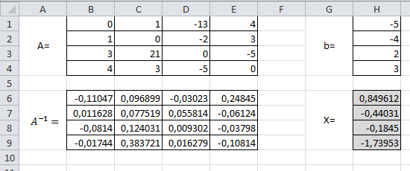

Для того чтобы проверить, правильно ли решена система уравнений, необходимо умножить матрицу **A** на вектор **x** и получить в результате вектор **b**. Умножение матрицы **A** на вектор **x** осуществляется при помощи функции **МУМНОЖ(В1:Е4;Н6:Н9)**, так как было описанной выше.

В результате проведенных вычислений рабочий лист примет вид изображенный на рис.

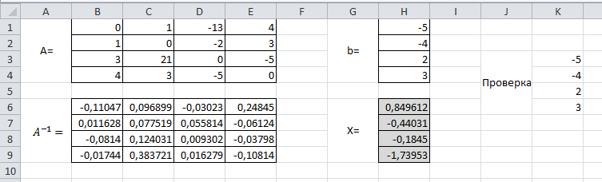

***ПРИМЕР 2. Решить систему из ПРИМЕРА 1 методом Крамера.***

Введём матрицу **А** и вектор **b** на рабочий лист. Кроме того, сформируем четыре вспомогательные матрицы, заменяя последовательно столбцы матрицы **A** на столбец вектора **b**.

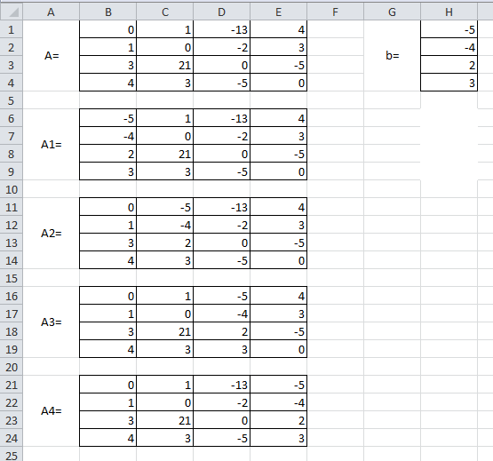

Для дальнейшего решения необходимо вычислить определитель матрицы **A**. Установим курсор в ячейку **I10** и обратимся к мастеру функций. В категории **Математические** выберем функцию **МОПРЕД**, предназначенную для вычисления определителя матрицы, и перейдём ко второму шагу мастера функций. Диалоговое окно, появляющееся на втором шаге, содержит поле ввода **Массив**. В этом поле указывают диапазон матрицы, определитель которой вычисляют. В нашем случае это ячейки **B1:E4**.

Для вычисления вспомогательных определителей введем формулы:

**I11=МОПРЕД(B6:E9), I12=МОПРЕД(B11:E14)**, **I13=МОПРЕД(B16:E19), I14=МОПРЕД(B21:E24)**.

В результате в ячейке **I10** хранится главный определитель, а в ячейках **I11:I14** - вспомогательные.

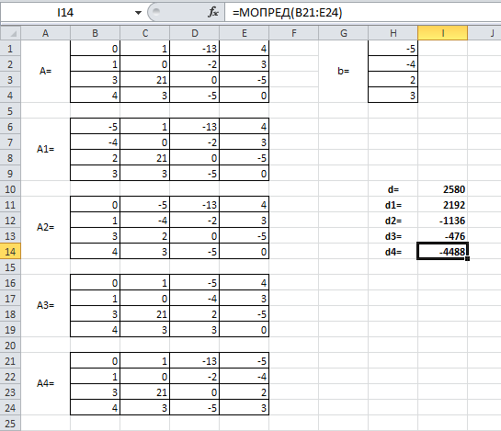

Воспользуемся формулами Крамера и разделим последовательно вспомогательные определители на главный. В ячейку **K11** введём формулу**=I11/$I$10**. Затем скопируем её содержимое в ячейки **K12, K13** и **K14**. Система решена.

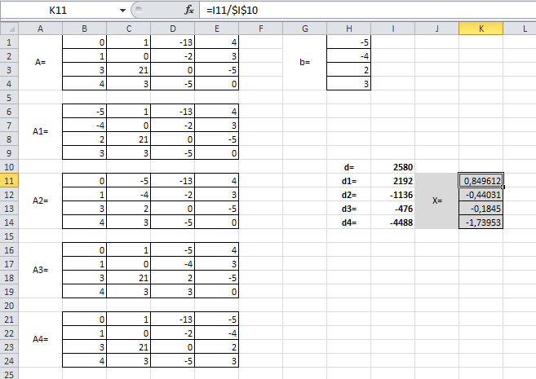

**Решение математических задач**

*Цель работы. Изучение возможностей пакета Ms Excel при решении математических задач. Приобретение навыков логического мышления.* *Освоить методику и технологию оптимизации планов производства продукции в табличном процессоре Excel с помощью программы* ***Поиск решения***

**Предприятие выпускает 3 вида изделий. Для выпуска единицы изделия необходимо сырье в количестве 3 кг для 1-го вида, 8 кг для 2-го вида и 1 кг для 3-го вида. Общий запас сырья составляет 9500 кг. Изделия по видам входят в комплект в количестве 2, 1 и 5 штук соответственно. Определить оптимальное количество выпуска изделий, при котором количество комплектов будет максимальным. Комплекты немедленно отправляются потребителю. Склад вмещает не более 20 штук лишних изделий 2-го вида.**

**Решение:**

1. Заполним таблицу
   1. Пусть х – количество комплектов
   2. Тогда 2*х – количество изделий вида1,
   3. х – количество изделий вида2,
   4. 5*х – количество изделий вида3.
   5. Целевая функция: х ->max.
   6. Ограничение по сырью: 3*2*х+8*х+3*5*х≤9500
   7. х1>=1, х2>=1, х3>=1.

1. **Для решения задачи в Excel** запишем ее в виде, представленном на рисунке:

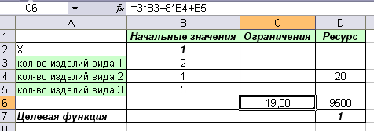

* 1. В ячейку В3 введем формулу: =B2*2
  2. В ячейку В4 введем формулу: =B2
  3. В ячейку В5 введем формулу: =B2*5
  4. В ячейку C6 введем формулу: =3*B3+8*B4+B5
  5. В ячейку D7 введем формулу: =B2

1. Выберем вкладку Анализ> Поиск решения. Введем параметр

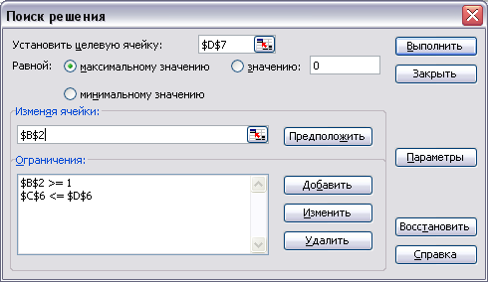

1. После нажатия кнопки **Выполнить**.получим:

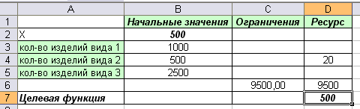

**Ответ:** предприятию следует выпускать в день 1000 изделий 1-го типа, 500 изделий 2-го типа и 2500 изделий 3-го типа, тогда количество комплектов будет максимально и равно 500 штук.

**Численное дифференцирование.**

Цель работы. *Изучение возможностей пакета Ms Excel при вычислении производной функции.*

Известно, что численными приближенными методами производная функции в заданной точке может быть вычислена с использованием конечных разностей. Выражение, записанное в конечных разностях, для вычисления производной функции одного переменного имеет вид:

|  |
| --- |
|  |
|  | http://www.coolreferat.com/ref-1_410227655-818.coolpic |

Для вычисления производной в Excel будем использовать приведенную зависимость.  
  
Рассмотрим методику вычисления производной на примере упражнения.  
  
Упражнение 1   
Допустим, требуется найти производную функции Y= 2x3 + x2 в точке x=3. Производная, вычисленная аналитическим методом, равна 60.  
Для вычисления производной выполните следующие действия:

|  |
| --- |
|  |
|  | http://www.coolreferat.com/ref-1_410228473-25255.coolpic |

табулируйте заданную функцию в окрестности точки х=3 с достаточно малым шагом, например 0,001 (см рис.)

* в ячейку С2 введите формулу вычисления производной. При этом ячейка В2 содержит значение хк+1, ячейка А2 - хк.
* скопируйте формулу до строки 7, получим значения производных в точках табуляции аргумента.  
  Для значения х =3 производная функции равна значению 60,019, что близко к значению, вычисленному аналитически

**Численное вычисление определенных интегралов**

Цель работы. *Изучение возможностей пакета Ms Excel при вычислении* определенного интеграла различными методами. *Приобретение навыков* вычисления определенного интеграла в Excel с использованием приведенной формулы

|  |
| --- |
|  |
|  | http://www.coolreferat.com/ref-1_410253728-1156.coolpic |

Для численного вычисления определенного интеграла методом трапеций используется формула:  
Методику вычисления определенного интеграла в Excel с использованием приведенной формулы рассмотрим на примере.   
  
Упражнение 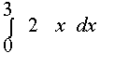  
Пусть требуется вычислить определенный интеграл   
  
Величина интеграла, вычисленная аналитически равна 9.

Для численного вычисления величины интеграла с использованием приведенной формулы выполните следующие действия:

* табулируйте подинтегральную функцию в диапазоне изменения значений аргумента 0 – 3 (см. рис.).
* в ячейку С3 введите формулу **=(A3-A2)*B2+(A3-A2)*(B3-B2)/2+C2,** которая реализует подинтегральную функцию.

|  |
| --- |
| http://www.coolreferat.com/ref-1_410255255-24325.coolpic |
|  |  |

* Скопируйте формулу, записанную в ячейке С3 до значения аргумента х = 3.
* Вычисленное значение в ячейке С17 и будет величиной заданного интеграла - 9.

**Нахождение экстремумов функций с помощью инструмента Поиск решения**

1. **Цель работы:** Освоить программные средства для поиска координат и значений экстремумов функции одной переменной с помощью инструмента *Поиск решения*.

Если функция F(x) непрерывна на отрезке [a, b] и имеет внутри этого отрезка локальный экстремум, то его можно найти используя надстройку Excel **Поиск решения**.  
Рассмотрим последовательность нахождения экстремума функции на примере следующего упражнения.

Пусть задана неразрывная функция Y= X2+X +2. На промежутке [-3;3]. требуется найти ее экстремум (минимальное значение).  
  
Для решения задачи выполните действия:

* В ячейку А2 рабочего листа введите первое число промежутка [-3;3];
* В ячейку В2 введите формулу, определяющую заданную функцию. Вместо переменной Х в этой формуле должна быть ссылка на ячейку А2: **=A2^2 + A2+2**

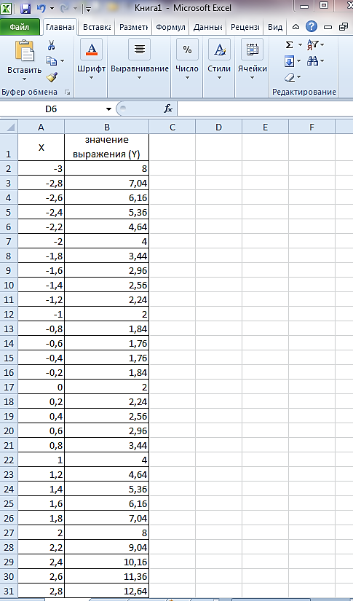

* Выберем вкладку Анализ> Поиск решения
* Настройте параметры инструмента **Поиск решения**: число итераций – 1000, относительная погрешность 0,00001.

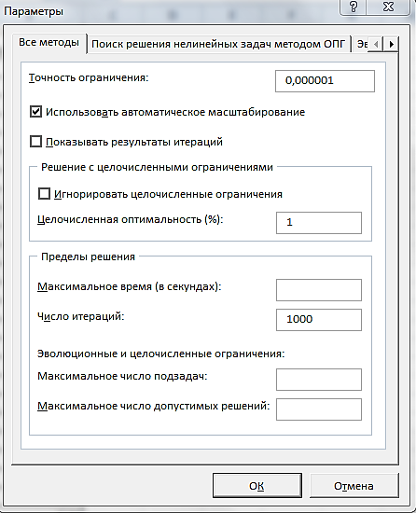

* в поле *Установить целевую ячейку* укажите адрес ячейки, содержащей формулу ( А2)
* установите переключатель Минимальному значению, в поле *Изменяя ячейки* введите адрес ячейки, содержащей Х (А2);

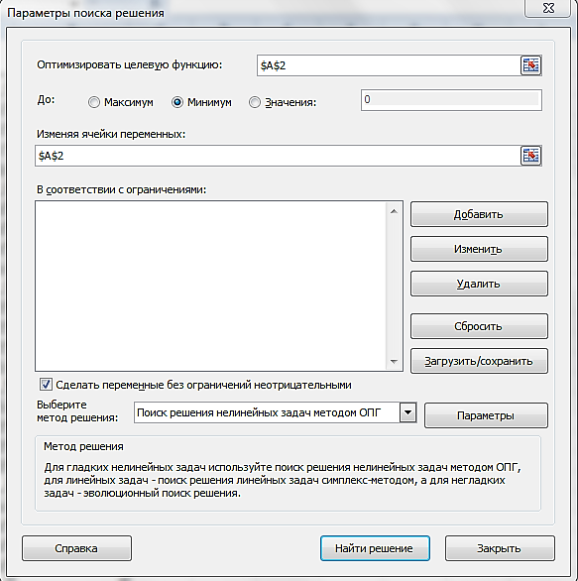

* Щелкните на кнопке Выполнить. В ячейке А2 будет помещено значение Х функции, при котором она имеет минимальное значение, а в ячейке В2 – минимальное значение функции

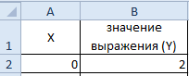  
**Обратите внимание, что в окне Поиск решения можно устанавливать ограничения. Их целесообразно использовать, если функция многоэкстремальна, а нужно найти экстремум в заданном диапазоне изменения аргумента.**

**Примечание.** Если на вкладке *Данные*не оказалось *Поиска решения*, то его нужно подгрузить, используя *Настройку панели быстрого доступа*.

**Приложение.**

**ВАРИАНТЫ ЗАДАНИЙ**

1. Найти корни полинома.

|  |  |  |  |
| --- | --- | --- | --- |
| **№** | **уравнение** | **№** | **уравнение** |
| **1** | http://teacher.dn-ua.com/old_version/excel/Laba7/ris/var1.1.gif | **16** | http://teacher.dn-ua.com/old_version/excel/Laba7/ris/var1.16.gif |
| **2** | http://teacher.dn-ua.com/old_version/excel/Laba7/ris/var1.2.gif | **17** | http://teacher.dn-ua.com/old_version/excel/Laba7/ris/var1.17.gif |
| **3** | http://teacher.dn-ua.com/old_version/excel/Laba7/ris/var1.3.gif | **18** | http://teacher.dn-ua.com/old_version/excel/Laba7/ris/var1.18.gif |
| **4** | http://teacher.dn-ua.com/old_version/excel/Laba7/ris/var1.4.gif | **19** | http://teacher.dn-ua.com/old_version/excel/Laba7/ris/var1.19.gif |
| **5** | http://teacher.dn-ua.com/old_version/excel/Laba7/ris/var1.5.gif | **20** | http://teacher.dn-ua.com/old_version/excel/Laba7/ris/var1.20.gif |
| **6** | http://teacher.dn-ua.com/old_version/excel/Laba7/ris/var1.6.gif | **21** | http://teacher.dn-ua.com/old_version/excel/Laba7/ris/var1.21.gif |
| **7** | http://teacher.dn-ua.com/old_version/excel/Laba7/ris/var1.7.gif | **22** | http://teacher.dn-ua.com/old_version/excel/Laba7/ris/var1.22.gif |
| **8** | http://teacher.dn-ua.com/old_version/excel/Laba7/ris/var1.8.gif | **23** | http://teacher.dn-ua.com/old_version/excel/Laba7/ris/var1.23.gif |
| **9** | http://teacher.dn-ua.com/old_version/excel/Laba7/ris/var1.9.gif | **24** | http://teacher.dn-ua.com/old_version/excel/Laba7/ris/var1.24.gif |
| **10** | http://teacher.dn-ua.com/old_version/excel/Laba7/ris/var1.10.gif | **25** | http://teacher.dn-ua.com/old_version/excel/Laba7/ris/var1.25.gif |
| **11** | http://teacher.dn-ua.com/old_version/excel/Laba7/ris/var1.11.gif | **26** | http://teacher.dn-ua.com/old_version/excel/Laba7/ris/var1.26.gif |
| **12** | http://teacher.dn-ua.com/old_version/excel/Laba7/ris/var1.12.gif | **27** | http://teacher.dn-ua.com/old_version/excel/Laba7/ris/var1.27.gif |
| **13** | http://teacher.dn-ua.com/old_version/excel/Laba7/ris/var1.13.gif | **28** | http://teacher.dn-ua.com/old_version/excel/Laba7/ris/var1.28.gif |
| **14** | http://teacher.dn-ua.com/old_version/excel/Laba7/ris/var1.14.gif | **29** | http://teacher.dn-ua.com/old_version/excel/Laba7/ris/var1.29.gif |
| **15** | http://teacher.dn-ua.com/old_version/excel/Laba7/ris/var1.15.gif | **30** | http://teacher.dn-ua.com/old_version/excel/Laba7/ris/var1.30.gif |

1. Решить систему уравнений
   1. методом Крамера.
   2. с помощью обратной матрицы.

При решении систем обязательно **выполнить проверку**.

|  |  |  |  |  |
| --- | --- | --- | --- | --- |
| **Вариант №1** | 1) | http://teacher.dn-ua.com/old_version/excel/Laba3/ris/var1.1.gif | 2) | http://teacher.dn-ua.com/old_version/excel/Laba3/ris/var1.2.gif |
|  |  |  |  |  |
|  | | |  |  |

|  |  |  |  |  |
| --- | --- | --- | --- | --- |
| **Вариант №2** | 1) | http://teacher.dn-ua.com/old_version/excel/Laba3/ris/var2.1.gif | 2) | http://teacher.dn-ua.com/old_version/excel/Laba3/ris/var2.2.gif |
|  |  |  |  |  |
|  | | |  |  |

|  |  |  |  |  |
| --- | --- | --- | --- | --- |
| **Вариант №3** | 1) | http://teacher.dn-ua.com/old_version/excel/Laba3/ris/var3.1.gif | 2) | http://teacher.dn-ua.com/old_version/excel/Laba3/ris/var3.2.gif |
|  |  |  |  |  |
|  | | |  |  |

|  |  |  |  |  |
| --- | --- | --- | --- | --- |
| **Вариант №4** | 1) | http://teacher.dn-ua.com/old_version/excel/Laba3/ris/var4.1.gif | 2) | http://teacher.dn-ua.com/old_version/excel/Laba3/ris/var4.2.gif |
|  |  |  |  |  |
|  | | |  |  |

|  |  |  |  |  |
| --- | --- | --- | --- | --- |
| **Вариант №5** | 1) | http://teacher.dn-ua.com/old_version/excel/Laba3/ris/var5.1.gif | 2) | http://teacher.dn-ua.com/old_version/excel/Laba3/ris/var5.2.gif |
|  |  |  |  |  |
|  | | |  |  |

|  |  |  |  |  |  |  |
| --- | --- | --- | --- | --- | --- | --- |
| **Вариант №6** | 1) | http://teacher.dn-ua.com/old_version/excel/Laba3/ris/var6.1.gif | | 2) | http://teacher.dn-ua.com/old_version/excel/Laba3/ris/var6.2.gif | |
|  |  |  | |  |  | |
|  | | | |  |  | |
| **Вариант №7** | 1) | http://teacher.dn-ua.com/old_version/excel/Laba3/ris/var7.1.gif | 2) | http://teacher.dn-ua.com/old_version/excel/Laba3/ris/var7.2.gif | |
|  |  |  |  |  | |
|  | | |  |  | |

|  |  |  |  |  |
| --- | --- | --- | --- | --- |
| **Вариант №8** | 1) | http://teacher.dn-ua.com/old_version/excel/Laba3/ris/var8.1.gif | 2) | http://teacher.dn-ua.com/old_version/excel/Laba3/ris/var8.2.gif |
|  |  |  |  |  |
|  | | |  |  |

|  |  |  |  |  |
| --- | --- | --- | --- | --- |
| **Вариант №9** | 1) | http://teacher.dn-ua.com/old_version/excel/Laba3/ris/var9.1.gif | 2) | http://teacher.dn-ua.com/old_version/excel/Laba3/ris/var9.2.gif |
|  |  |  |  |  |
|  | | |  |  |

|  |  |  |  |  |
| --- | --- | --- | --- | --- |
| **Вариант №10** | 1) | http://teacher.dn-ua.com/old_version/excel/Laba3/ris/var10.1.gif | 2) | http://teacher.dn-ua.com/old_version/excel/Laba3/ris/var10.2.gif |
|  |  |  |  |  |
|  | | |  |  |

|  |  |  |  |  |
| --- | --- | --- | --- | --- |
| **Вариант №11** | 1) | http://teacher.dn-ua.com/old_version/excel/Laba3/ris/var11.1.gif | 2) | http://teacher.dn-ua.com/old_version/excel/Laba3/ris/var11.2.gif |
|  |  |  |  |  |
|  |  | |  |  |

|  |  |  |  |  |
| --- | --- | --- | --- | --- |
| **Вариант №12** | 1) | http://teacher.dn-ua.com/old_version/excel/Laba3/ris/var12.1.gif | 2) | http://teacher.dn-ua.com/old_version/excel/Laba3/ris/var12.2.gif |

1. **Решить задачу**
   1. Завод производит электронные приборы трех видов (прибор А, прибор В и прибор С), используя при сборке микросхемы трех видов (тип 1, тип 2 и тип 3). Расход микросхем задается следующей таблицей:

|  |  |  |  |  |
| --- | --- | --- | --- | --- |
|  | Прибор А | Прибор В | ПриборС | ПриборD |
| Тип 1 | 2 | 5 | 1 | 3 |
| Тип 2 | 2 | 0 | 4 | 1 |
| Тип З | 2 | 1 | 1 | 4 |
| Стоимость | 60 | 40 | 25 | 35 |

Ежедневно на склад завода поступает 500 микросхем типа 1 и по 400 микросхем типов 2 и 3. Каково оптимальное соотношение дневного производства приборов различного типа, если производственные мощности завода позволяют использовать запас поступивших микросхем полностью?

* 1. Предполагается, что рацион коров составляется из двух видов кормов – сена и концентратов. Суточная потребность кормов на 1 корову равна 20 кормовых единиц. В таблице приведены числовые данные о себестоимости кормов в данном хозяйстве.

|  |  |  |
| --- | --- | --- |
| **Виды кормов** | **Содержание кормовых единиц в 1 кг кормов** | **Себестоимость кормов, в рублях.** |
| Сено | 0,5 | 1,5 |
| Концентраты | 1,0 | 2,5 |

Найти самый дешевый рацион, если ежедневный рацион кормления сельскохозяйственных животных должен включать не менее 16 кг. сена.

***(Ограничения:***

*** ***



***Целевая функция: )***

* 1. Мебельная фабрика выпускает кресла двух типов. На изготовление кресла первого типа расходуется 2 м досок стандартного сечения, 0,8 м2 обивочной ткани и затрачивается 2 человеко-часа, а на изготовление кресла второго типа – соответственно 4 м, 1,25 м2 и 1,75 человеко-часа. Известно, что цена одного кресла первого типа равна 1500 рублей, второго типа – 2000 рублей. Сколько кресел каждого типа надо выпускать, чтобы стоимость выпускаемой продукции была максимальной, если фабрика имеет в наличии 4400 м досок, 1500 м2 обивочной ткани и может затратить 3200 человеко-часов рабочего времени на изготовление этой продукции?

***(Ограничения:***









***Целевая функция: )***

* 1. Хозрасчетной бригаде выделено для возделывания кормовых культур 100 га пашни. Эту пашню предполагается занять кукурузой и свеклой, причем свеклой решено занять не менее 40 га. Как должна быть распределена площадь пашни по культурам, чтобы получилось наибольшее число кормовых единиц? При этом должно быть учтено следующее: 1 ц кукурузного силоса содержит 0,2 кормовой единицы, 1 ц свеклы – 0,26 кормовой единицы, на возделывание 1 на кукурузного поля необходимо затратить 38 человеко-часов труда механизаторов и 15 человеко-часов ручного труда, а на возделывание 1 га поля, занятого свеклой, соответственно 43 и 185 человеко0часов, ожидаемый урожай кукурузы – 500 ц с 1 га, а свеклы – 200 ц с 1 га, наконец, всего на возделывание кормовых культур можно затратить 4000 человеко-часов механизаторов и 15000 человеко-часов ручного труда.

***(Ограничения:***







** **

***Целевая функция: )***

1. **Найти производную функции:**
2. Y = 2x2 при х = 3
3. Y= Sin(x) для х = 0
4. Y = Cos(x) для х = 0
5. Y= Sin(x) для х = Пи/2
6. Y = Cos(x) для х = Пи/2
7. Y= Tg(x) для х = 0

|  |
| --- |
| 1. Y= (1-√x)2 / x для х = 0,01 2. Y = Cos(x) для х = 0 4. 3. Y= Sin(x) для х = π/ 2 4. . Y = Cos(x) для х = π/ 2 6. Y. 5. Y = 4/3 ⋅x3 – 4x для х = 0,2 6. . Y= ex ⋅ln x для x=1 7. . Y = Cos(x ) / (1- Sin(x)) для х= π /6 10. 8. ( a+ b) /(3- 2x) + (5x4- 1) / (a- b) для х = 0 |
| 1. **Найти экстремум функции** |
|  |
|  |
|  |
| 2. *4х2-12=y* 3. *3x3=y* 4. *X2-6x+3=y* 5. *-2x2+8x-5=y* 6. *-6x+1=y* |

1. **Найти определенный интеграл функции:**

|  |  |  |
| --- | --- | --- |
|  |  |  |
|  |  |  |
|  |  |  |